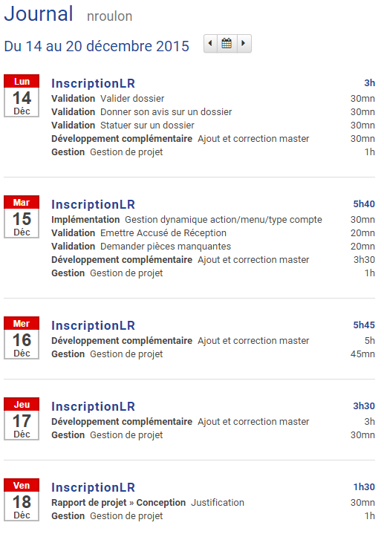

Validation : Validation des fonctionnalités et merge de celle-ci sur le master.

Ajout et correction master : vérification des pages, corrections, ajout de développement complémentaire (cas, etudiant, css, …).

Conception : écriture d’un bout de rapport

